|  |
| --- |
| TITRE |

**Projet :** Projet volontaire

**Auteur :** Oliveira Ramos Dylan

**Ecole :** Centre professionnel du Nord vaudois - filière informatique

**Période :** Du 12 mai au 5 juin 2020

# Table des matières

Table des matières 1

Glossaire 2

Analyse préliminaire 2

Introduction 2

Objectifs 2

Planification initiale 3

Analyse / Conception 4

Concept 4

Maquettes graphiques de la partie client 4

Maquette graphique de la partie serveur 7

Cas d’utilisation 8

Partie client 8

Cas n°1 : Connexion à l’application de messagerie avec les bons identifiants 8

Cas n°2 : Connexion à l’application de messagerie avec les mauvais identifiants 8

Cas n°3 : Création d’un compte utilisateur 9

Cas n°4 : Création d’un compte utilisateur en insérant 2 mots de passe différents 9

Cas n°5 : Envoi d’un message 10

Cas n°5 : Réception d’un message 10

Partie serveur 10

Cas n°1 : Démarrage du serveur 10

Cas n°2 : Fermeture du serveur 11

Base de données 11

Modèle conceptuel des données 11

Modèle logique des données 11

Stratégie de test 11

Risques techniques 12

Planification 12

Dossier de conception 12

Réalisation 12

Dossier de réalisation 12

Description des tests effectués 13

Erreurs restantes 13

Liste des documents fournis 13

Conclusions 13

Annexes 15

Résumé du rapport du TPI 15

Journal de travail 15

Manuel d'Installation 15

Manuel d'Utilisation 15

Archives du projet 15

Table des illustrations 15

Sources 15

# Glossaire

**IDE** : Integrated Development Environment, il s'agit de l'environnement de développement. C'est un ensemble d'outils aidant au développement de logiciels.

**Logs :** Désigne un fichier permettant de stocker un historique des évènements attachés à un processus.

**MCD :** Le modèle conceptuel de données est une description graphique pour représenter des modèles de données sous la forme de diagrammes contenant des entités et des associations.

**MLD :** Le modèle logique de données reprend le contenu du MCD, mais précise la volumétrie, la structure et l'organisation des données telles qu'elles pourront être implémentées.

# Analyse préliminaire

## Introduction

Ce projet volontaire consiste à développer une application de messagerie instantanée réalisée par Dylan Oliveira Ramos pour le Centre professionnel du Nord vaudois de Sainte-Croix (filière informatique).

Etant donné la pandémie du COVID-19, le projet est entièrement réalisé à domicile. Le début de celui-ci est fixé au 12 mai 2020 et se termine le 5 juin 2020, sa durée est de 80 heures, soit 20 heures par semaine (4 semaines).

Le programme sera réalisé en C# sous forme de formulaires Windows en utilisant un IDE et sera connecté à un serveur avec une base de données.

## Objectifs

Le but de cette application est de pouvoir envoyer des messages d’un utilisateur connecté à un autre.

Afin que les utilisateurs puissent se connecter, un système de login doit être intégré à l’application. Pour les utilisateurs qui ne possèdent pas encore de compte, la création de celui-ci est indispensable, il faut donc intégrer un formulaire de création de compte.

Lorsqu’un message est envoyé, le destinataire le reçoit instantanément. Si le destinataire est hors-ligne, il recevra le message lors de sa prochaine connexion.

Tous les messages doivent être stockés dans une base de données afin qu’ils puissent être lus à tout moment.

Pour terminer, toutes les actions des utilisateurs doivent être enregistrées sous forme de logs sur le serveur.

## Planification initiale

# Analyse / Conception

## Concept

### Maquettes graphiques de la partie client

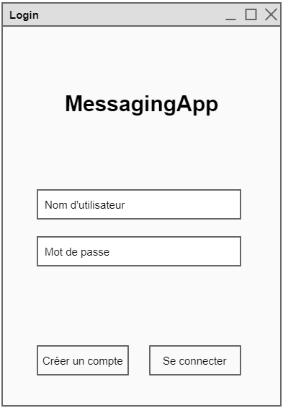La page ci-dessous permet à l’utilisateur de se connecter ou d’accéder à la page de création d’un compte s’il n’en a pas. 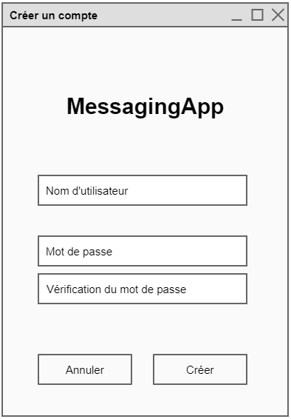La page ci-dessous permet à l’utilisateur de se créer un compte.

1 - Page de login

2 - Page de création d'un compte

3 - Page de chat

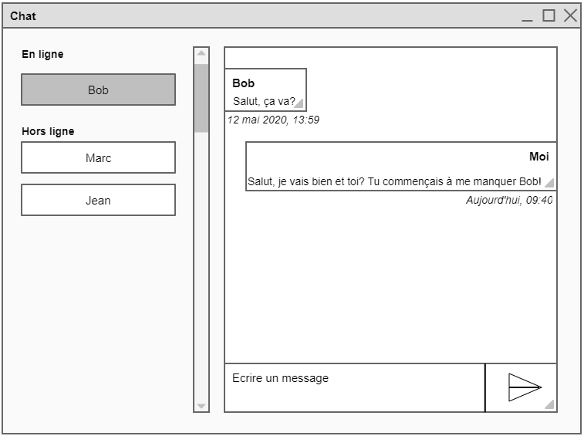La page ci-dessous permet aux utilisateurs de communiquer entre eux une fois qu’ils se sont connectés.

4 - Page de chat

### Maquette graphique de la partie serveur

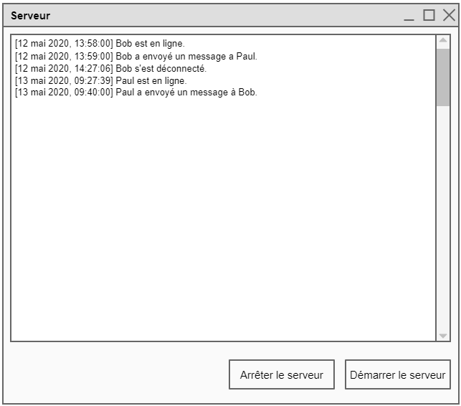La page ci-dessous permet de démarrer ou arrêter le serveur et de voir ce qu’il se passe sur les clients en temps réel.

5 - Page de logs

## Cas d’utilisation

### Partie client

|  |
| --- |
| Cas n°1 : Connexion à l’application de messagerie avec les bons identifiants |

|  |  |
| --- | --- |
| **Précondition** | L’utilisateur est sur la page de login |
| **Scénario** | 1. L’utilisateur insère son nom d’utilisateur 2. L’utilisateur insère son mot de passe 3. L’utilisateur clique sur « Se connecter » |
| **Performance attendue** | La page de chat apparaît en moins de 5 secondes. |

|  |
| --- |
| Cas n°2 : Connexion à l’application de messagerie avec les mauvais identifiants |

|  |  |
| --- | --- |
| **Précondition** | L’utilisateur est sur la page de login |
| **Scénario** | 1. L’utilisateur insère un nom d’utilisateur 2. L’utilisateur insère un mot de passe 3. L’utilisateur clique sur « Se connecter » |
| **Performance attendue** | Un message d’erreur apparaît instantanément. |

|  |  |
| --- | --- |
| Cas n°3 : Création d’un compte utilisateur | |
| **Précondition** | L’utilisateur est sur la page de création d’un compte |
| **Scénario** | 1. L’utilisateur insère un nom d’utilisateur 2. L’utilisateur insère un mot de passe 3. L’utilisateur insère le même mot de passe dans le champ de vérification 4. L’utilisateur clique sur « Créer » |
| **Performance attendue** | Le compte est créé et la page de chat apparaît en moins de 5 secondes. |

|  |  |
| --- | --- |
| Cas n°4 : Création d’un compte utilisateur en insérant 2 mots de passe différents | |
| **Précondition** | L’utilisateur est sur la page de création d’un compte |
| **Scénario** | 1. L’utilisateur insère un nom d’utilisateur 2. L’utilisateur insère un mot de passe 3. L’utilisateur n’insère pas le même mot de passe dans le champ de vérification 4. L’utilisateur clique sur « Créer » |
| **Performance attendue** | Le compte n’est pas créé et un message d’erreur apparaît. |

|  |  |
| --- | --- |
| Cas n°5 : Envoi d’un message | |
| **Précondition** | L’utilisateur est sur la page de chat |
| **Scénario** | 1. L’utilisateur sélectionne un contact 2. L’utilisateur écrit un message 3. L’utilisateur clique sur le bouton d’envoi |
| **Performance attendue** | Le message est envoyé et il est affiché à l’écran avec la date d’envoi. |

|  |  |
| --- | --- |
| Cas n°5 : Réception d’un message | |
| **Précondition** | L’utilisateur est sur la page de chat |
| **Scénario** | 1. L’utilisateur sélectionne un contact |
| **Performance attendue** | Tous les messages envoyés sont affichés. |

### Partie serveur

|  |  |
| --- | --- |
| Cas n°1 : Démarrage du serveur | |
| **Précondition** | L’utilisateur est sur la page de logs |
| **Scénario** | 1. L’utilisateur clique sur « Démarrer le serveur » |
| **Performance attendue** | Un message disant que le serveur a démarré apparaît et toutes les actions de utilisateurs à venir apparaissent. |

|  |  |
| --- | --- |
| Cas n°2 : Fermeture du serveur | |
| **Précondition** | L’utilisateur est sur la page de logs |
| **Scénario** | 1. L’utilisateur clique sur « Arrêter le serveur » |
| **Performance attendue** | Un message disant que le serveur a été arrêté apparaît et les utilisateurs ne peuvent plus s’envoyer de messages. |

## Base de données

### Modèle conceptuel des données

Le MCD pour cette application est très simple, il faut une table « Utilisateurs » et une table « Messages ». Un utilisateur doit pouvoir envoyer et recevoir plusieurs messages.

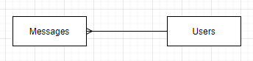

6 - MCD

### Modèle logique des données

**Table « Users »**

Le champ « UserId » contient le numéro d’identifiant unique de chaque utilisateur.

Le champ « UserName » contient le nom d’utilisateur unique de chaque utilisateur.

Le champ « UserPassword » contient le mot de passe haché de chaque utilisateur.

**Table « Messages »**

Le champ « MessageId » contient le numéro d’identifiant unique de chaque message.

Le champ « MessageText » contient le message.

Le champ « FK_UserId » contient le numéro d’identifiant de l’utilisateur qui a envoyé le message.

Le champ « ReceiverUserId » contient le numéro d’identifiant de l’utilisateur destinataire.

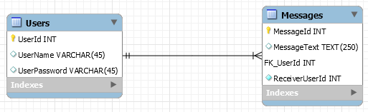

## Stratégie de test

Les tests s’effectuent une fois les fonctionnalités terminées. Ceux-ci sont repris des cas d’utilisation et se réalisent avec des données fictives.

Les tests doivent être effectués par :

* Le candidat
* Le chef de projet
* Trois personnes non informaticiennes

## Risques techniques

Etant donné que je n’ai jamais créé d’application en réseau, je risque de devoir utiliser du temps pour aller m’informer sur internet.

## Planification

La planification détaillée est accessible sur Github : <https://github.com/dylanramos/MessagingApp/projects>

Celle-ci contient les tâches à faire, en cours et terminées. Les tâches sont ajoutées chaque jour à mesure que le projet avance.

## Dossier de conception

### Outils

**Système d’exploitation**

* Windows 10 Professionnel 64 bits.

**Réseau**

* Accès à un routeur pour obtenir des adresse IP

**IDE**

* Microsoft Visual Studio 2019

**Base de données**

* Package NuGet pour Visual Studio : SQLite

# Réalisation

## Dossier de réalisation

using System.Net;

using System.Net.Sockets;

using System.Text;

*Décrire la réalisation "physique" de votre projet*

* *les répertoires où le logiciel est installé*
* *la liste de tous les fichiers et une rapide description de leur contenu (des noms qui parlent !)*
* *les versions des systèmes d'exploitation et des outils logiciels*
* *la description exacte du matériel*
* *le numéro de version de votre produit !*
* *programmation et scripts: librairies externes, dictionnaire des données, reconstruction du logiciel - cible à partir des sources.*

*NOTE : Evitez d’inclure les listings des sources, à moins que vous ne désiriez en expliquer une partie vous paraissant importante. Dans ce cas n’incluez que cette partie…*

## Description des tests effectués

*Pour chaque partie testée de votre projet, il faut décrire:*

* *les conditions exactes de chaque test*
* *les preuves de test (papier ou fichier)*
* *tests sans preuve: fournir au moins une description*

## Erreurs restantes

*S'il reste encore des erreurs:*

* *Description détaillée*
* *Conséquences sur l'utilisation du produit*
* *Actions envisagées ou possibles*

## Liste des documents fournis

*Lister les documents fournis au client avec votre produit, en indiquant les numéros de versions*

* *le rapport de projet*
* *le manuel d'Installation (en annexe)*
* *le manuel d'Utilisation avec des exemples graphiques (en annexe)*
* *autres…*

# Conclusions

*Développez en tous cas les points suivants:*

* *Objectifs atteints / non-atteints*
* *Points positifs / négatifs*
* *Difficultés particulières*
* *Suites possibles pour le projet (évolutions & améliorations)*

# Annexes

## Résumé du rapport du TPI

## Journal de travail

## Manuel d'Installation

## Manuel d'Utilisation

## Archives du projet

*Media, … dans une fourre en plastique*

## Table des illustrations

1 - Page de login 4

2 - Page de création d'un compte 5

3 - Page de chat 5

4 - Page de chat 6

5 - Page de logs 7

## Sources